З 06.04.2020 р. по 10.04.2020 р. освітній процес у БІНПО продовжувався в умовах карантину.
09 квітня у рамках освітнього івенту з онлайн трансляцією проведено майстер-клас «Булінг в освітньому середовищі: попередження та конструктивне подолання» Модератор заходу - кандидатка психологічних наук, старша викладачка кафедри педагогіки, психології та менеджменту Лукіянчук Алла Миколаївна. У теоретичній частині заходу Лукіянчук А.М. розкрила сутність та структуру булінгу, охарактеризувала його ознаки та динаміку зростання булінгу у закладах освіти. У практичній частині майстер–класу ведуча презентувала тренінгове заняття щодо попередження булінгу. Яскраво, емоційно насичено, навіть у віртуальному просторі, було представлено вправу «Одним ланцюгом зв'язані» яка є ефективною у профілактиці булінгу в освітньому середовищі ЗП(ПТ)О.
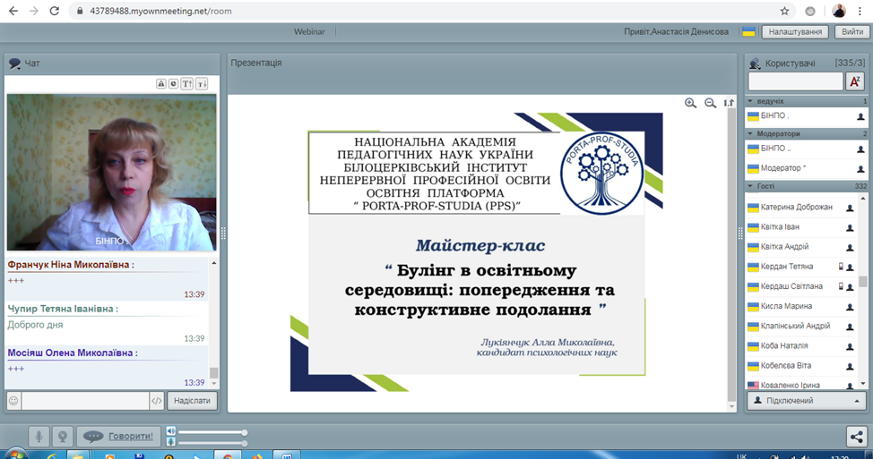
Майстер-клас отримав велику кількість схвальних відгуків.

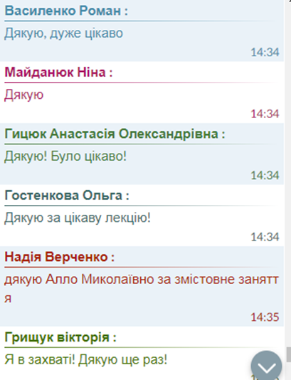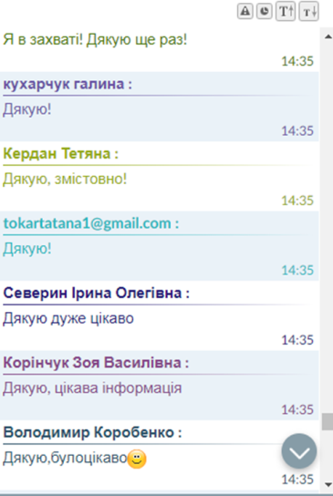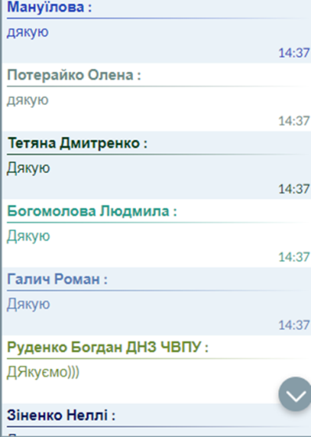

10 квітня в режимі онлайн було проведено чергове засідання кафедри педагогіки, психології та менеджменту. Викладачами кафедри було розглянуто актуальні питання організації та проведення відкритих занять та регіональних науково-практичних семінарів в умовах карантину, розглянуто та схвалено проекти силабусів для здобувачів вищої освіти. У рамках засідання проведено дискусійну панель «Створення сприятливих умов для розвитку психолого-педагогічної компетентності педагогів ЗП(ПТ)О».
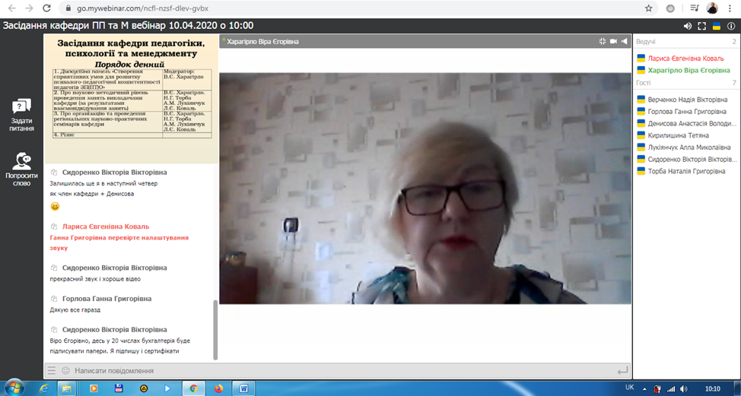

Станом на 10.04.2020 р. у БІНПО з відповідно до плану-графіка підвищення кваліфікації педагогічних працівників державних закладів професійної (професійно-технічної) освіти України на 2020 рік виконано у повному обсязі план по зарахуванню слухачів (зараховано 2000 осіб).
Освітній процес з 06.04.2020 р. по 10.04.2020 р. здійснювався відповідно до плану-графіка підвищення кваліфікації педагогічних працівників державних закладів професійної (професійно-технічної) освіти України на 2020 рік та затверджених розкладів занять груп слухачів:
ОД-IV-70В, ОД-IV-71М, З-IV-72М, -IV-73В, З-IV-74В

Розпочато заняття у дистанційному режимі для груп:
Викладачі професійно-теоретичної підготовки закладів професійної (професійно-технічної) освіти на базі Дніпровського регіонального центру професійно-технічної освіти | 22 | ОД-IV-70В
Майстри виробничого навчання закладів професійної (професійно-технічної) освіти на базі Дніпровського регіонального центру професійно-технічної освіти | 25 | ОД-IV-71М
Майстри виробничого навчання закладів професійної (професійно-технічної) освіти на базі ДНЗ «Одеське вище професійне училище морського туристичного сервісу» | 30 | ,З-IV-72М
Викладачі професійно-теоретичної підготовки закладів професійної (професійно-технічної) освіти на базі ДНЗ «Одеське вище професійне училище морського туристичного сервісу» | 26 | З-IV-73В
Викладачі професійно-теоретичної підготовки закладів професійної (професійно-технічної) освіти на базі Білоцерківського інституту неперервної професійної освіти | 19 | З-IV-74В
Разом | 122 ос.

За період 30.03.2020-03.04.2020р. здійснено коригування за кількістю слухачів у групах, яке пов’язано з коригуванням обласними НМЦ ПТО запланованої раніше кількості слухачів курсів підвищення кваліфікації через відсутність належного фінансування та плинність кадрів окремих працівників, включених у план-графік на 2020 р. Таким чином, фактична кількість зарахованих слухачів:

Майстри виробничого навчання закладів професійної (професійно-технічної) освіти на базі ДПТНЗ «Конотопське вище професійне училище» | 24 | З-ІІІ-65М
Майстри виробничого навчання закладів професійної (професійно-технічної) освіти на базі ДНЗ «Черкаський професійний ліцей» | 20 | З-ІІІ-66М
Майстри виробничого навчання закладів професійної (професійно-технічної) освіти на базі ДНЗ «Черкаський професійний ліцей» | 18 | З-ІІІ-67М
Викладачі професійно-теоретичної підготовки закладів професійної (професійно-технічної) освіти на базі Вищого професійного училища №17 (м. Дніпро) | 20 | З-ІІІ-68В
Викладачі професійно-теоретичної підготовки закладів професійної (професійно-технічної) освіти на базі Дніпровського центру професійно-технічної освіти | 33 | З-ІІІ-69М
Разом | 115 ос.

Заняття проводилися з використанням технологій дистанційного навчання на освітній платформі PORTA-PROF-STUDIA (режим доступу: profosvita.org).
Було розміщено організаційну інформацію тьюторів навчальних груп (по оформленню облікових даних слухачів, розподілу тем випускних робіт, контактної інформації викладачів), матеріали для опрацювання слухачам. Вихід на платформу НПП БІНПО здійснюється відповідно розкладів занять, додатково викладачам організовано спілкування електронною поштою, створюються групи у Вайбер, на платформах для проведення онлайн сесій тощо.
06.04.2020
Години | Ауд. | Назва змістового модуля (теми) | Вид занять | Викладач
12.00-13.20 |  | Трудові відносини в закладах професійної (професійно-технічної) освіти | семінарське заняття | ст. викладач  Грядуща В.В.
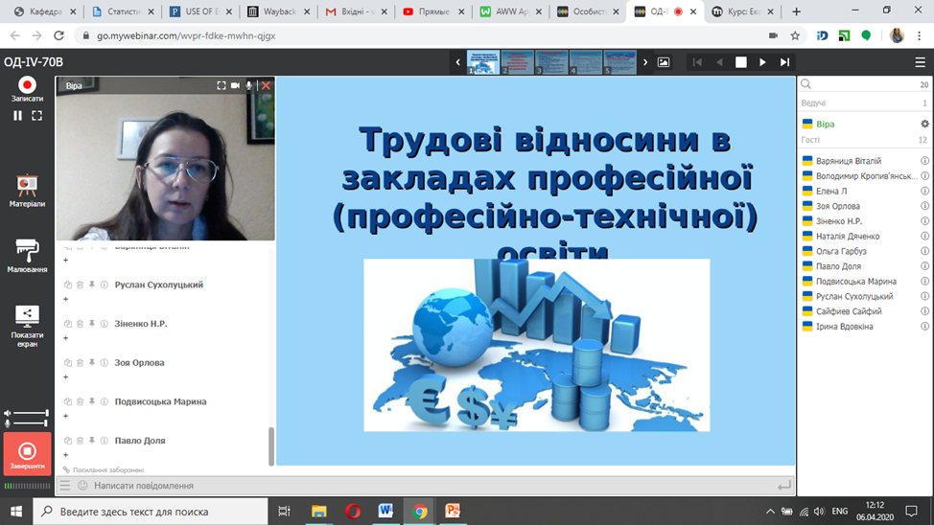
Група З-IV-74B
Години | Ауд. | Назва змістового модуля (теми) | Вид занять | Викладач
12.00-13.20 |  | Гуманізація виховного процесу в закладі професійної (професійно-технічної) освіти | семінарське заняття | доцент  Верченко Н.В.
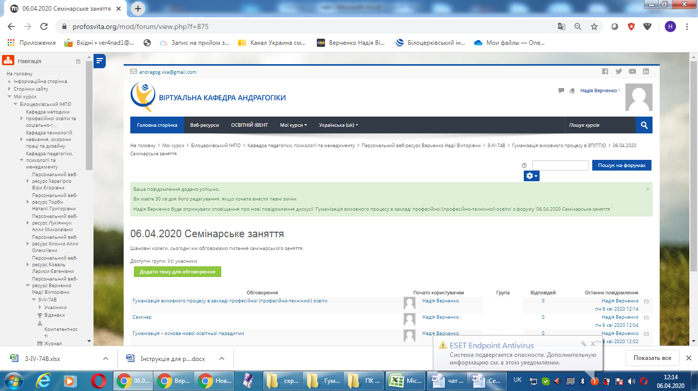
07.04.2020
Група З-ІV-73В
Години | Ауд. | Назва змістового модуля (теми) | Вид занять | Викладач
12.00-13.20 |  | ЗМ 1.1. Трудові відносини в закладах професійної (професійно-технічної) освіти | семінарське заняття | Ст. викладач  Красний С.І.
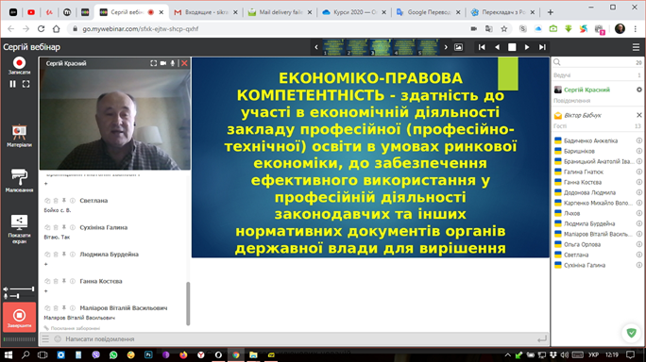
Години | Ауд. | Назва змістового модуля (теми) | Вид занять | Викладач
16.30-17.50 |  | Гуманізація виховного процесу в закладі професійної (професійно-технічної) освіти | семінарське заняття | доцент  Торба Н.Г.

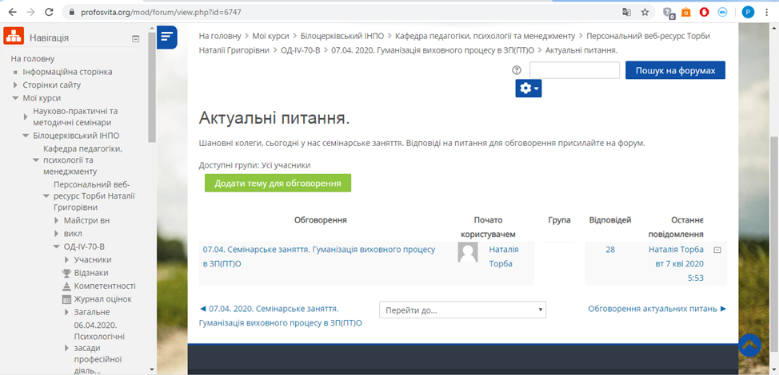
08.04.2020
Години | Ауд. | Назва змістового модуля (теми) | Вид занять | Викладач
12.00-13.20 |  | Сучасні освітні практики в процесі виробничого навчання | тематична дискусія | ст. викладач Шевчук С.С.
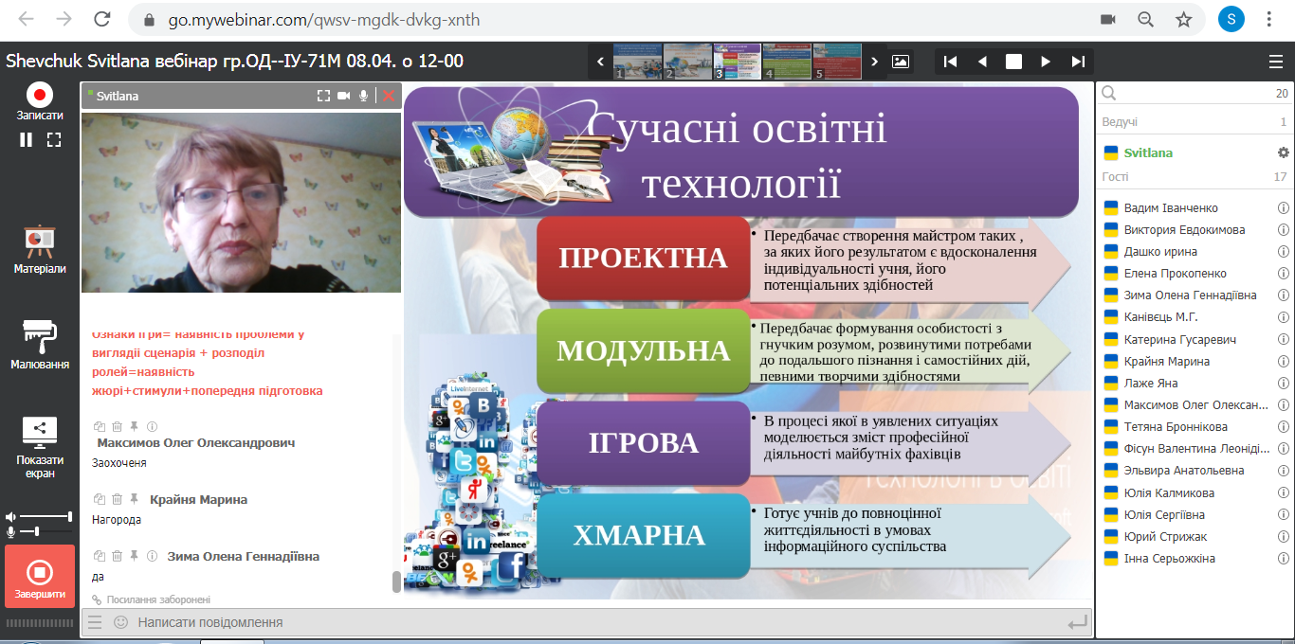
Години | Ауд. | Назва змістового модуля (теми) | Вид занять | Викладач
12.00-13.20 |  | Моніторинг якості освіти в контексті взаємодії зі стейкхолдерами (онлайн) | спецкурс | ст. викладач  Денисова А.В.

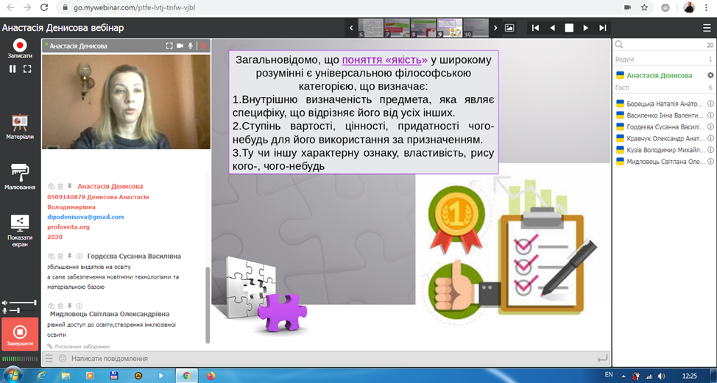
09.04.2020
Група З-IV-73В
Години | Ауд. | Назва змістового модуля (теми) | Вид занять | Викладач
12.00-13.20 |  | Методика розроблення навчально-технічної документації | спецкурс | доцент  Соболєва С.В.

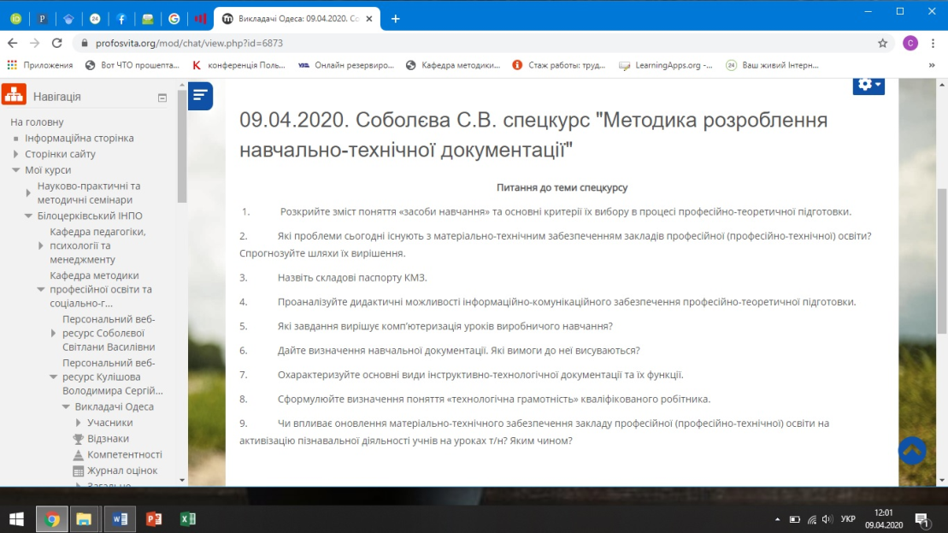
Група З-ІV-72М
Години | Ауд. | Назва змістового модуля (теми) | Вид занять | Викладач
12.00-13.20 |  | Трудові відносини в закладах професійної (професійно-технічної) освіти | семінарське заняття | Ст. викладач  Красний С.І.
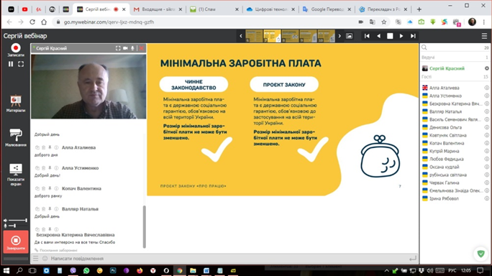
10.04.2020
Група З-ІV-72М
Години | Ауд. | Назва змістового модуля (теми) | Вид занять | Викладач
12.00-13.20 |  | Сучасні освітні практики в процесі виробничого навчання | Семінарське заняття | доцент  Кулішов В.С.
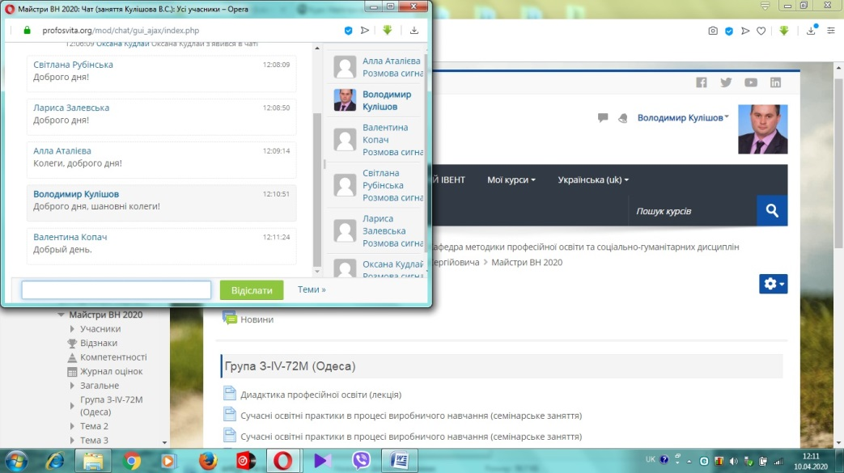
Група ОД-IV-71М
Години | Ауд. | Назва змістового модуля (теми) | Вид занять | Викладач
13.30-14.50 |  | Основи охорони праці та безпеки життєдіяльності в закладі професійної (професійно-технічної) освіти | семінарське заняття | доцент  Грядуща В.В.
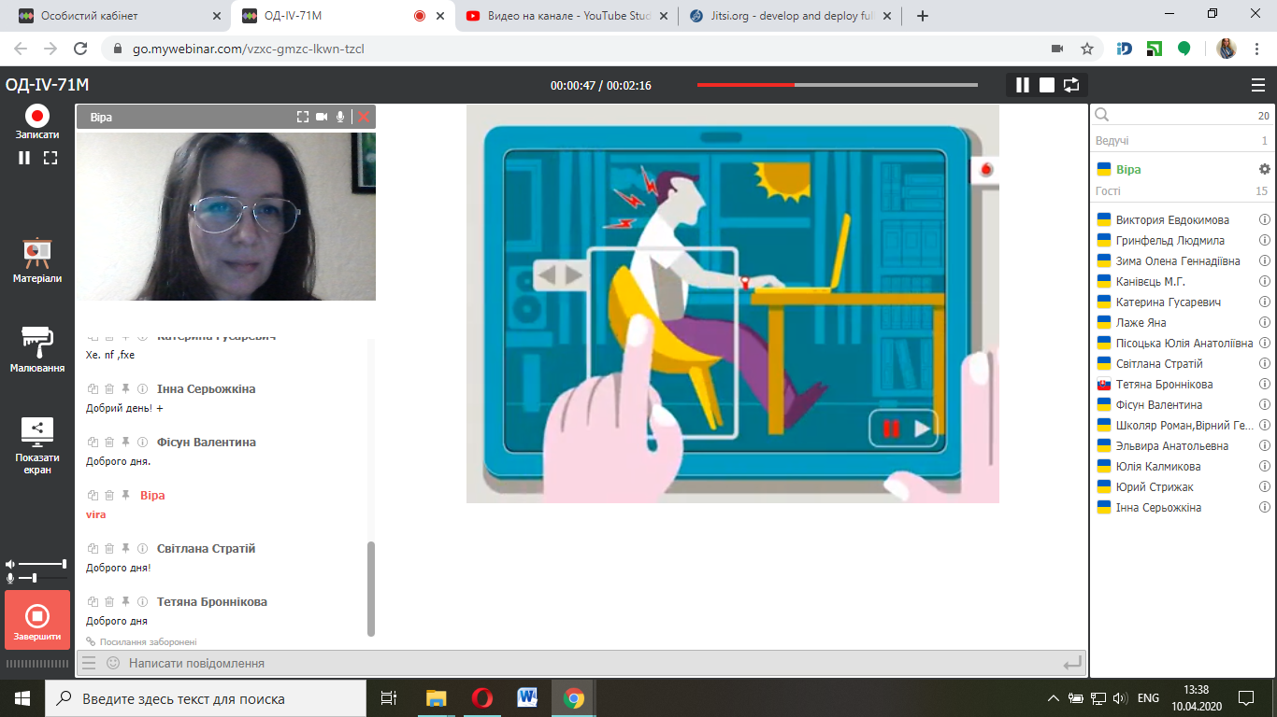
Для організації зворотного зв’язку створюються форуми груп:
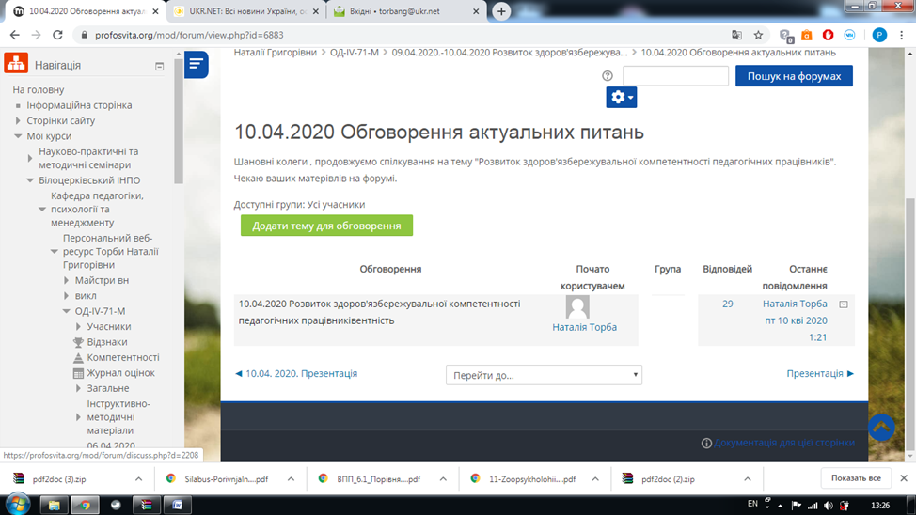
Чати:
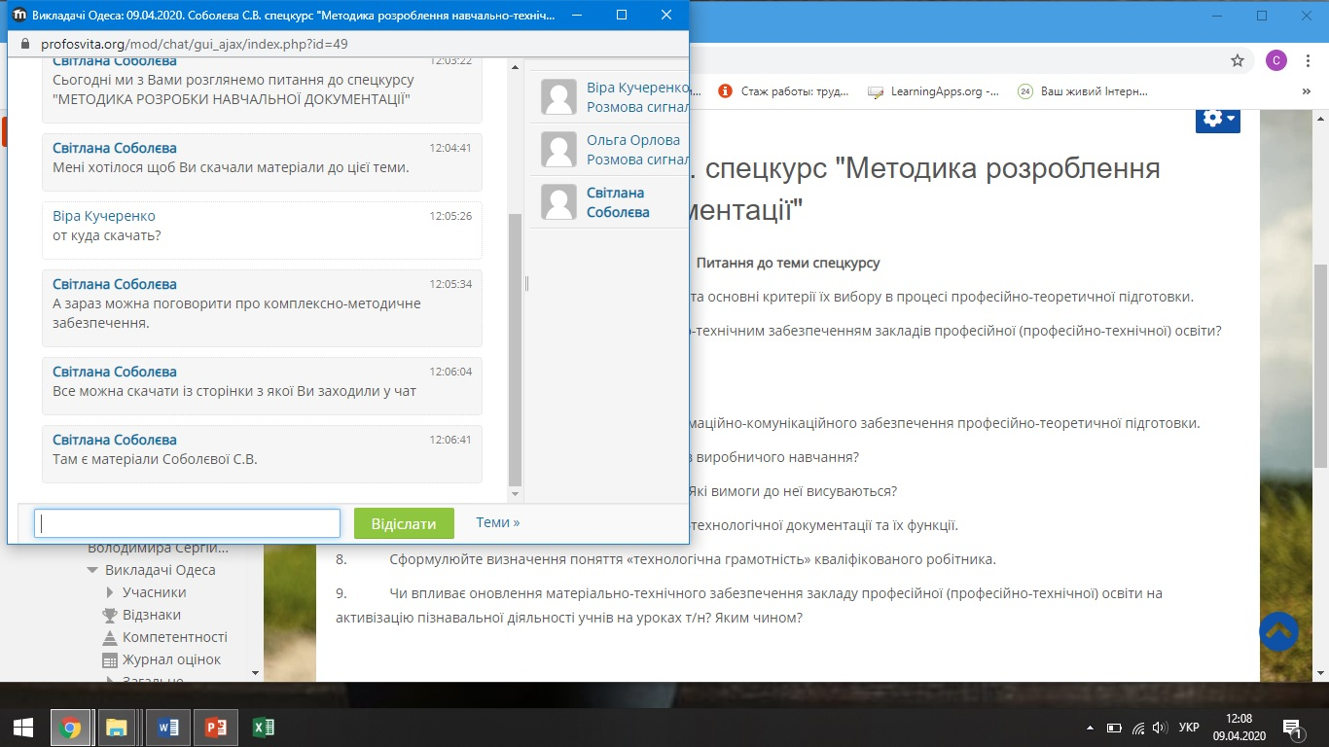

Надаються завдання для самоконтролю:
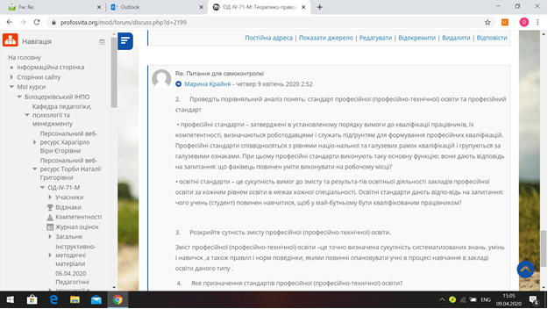

Проводиться тестування слухачів:
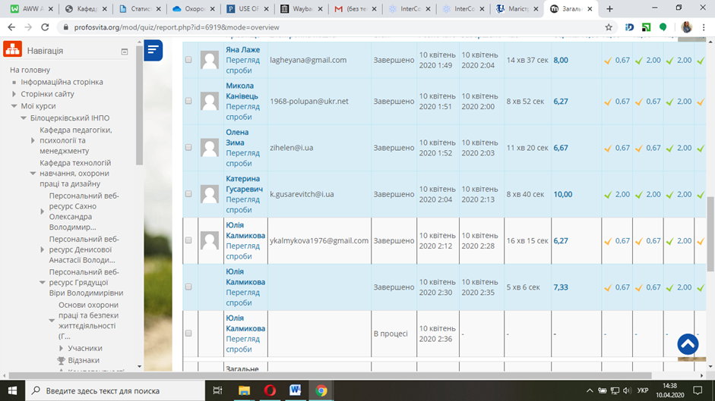

Спілкування у Вайбері, шляхом електронного листування, телефоном тощо.
Складено та затверджено розклади груп, ІІІ етап підвищення кваліфікації яких заплановано у період 13.04.2020-17.04.2020р. та розклади дистанційного етапу груп.

